CAMBIO DE SEÑALIZACION TIPO POSTE

INSTALACION DE LA SEÑALIZACION TIPO POSTE

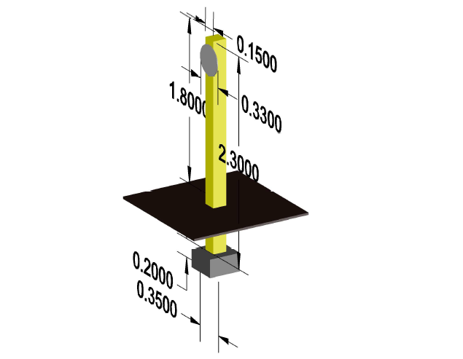

CAMBIO DE DISCO DE POSTE

PINTADO Y VIÑETEADO DE DISCO DE POSTE

